**USULAN PROGRAM KREATIVITAS MAHASISWA**

**ALAT PEMILAH SAMPAH OTOMATIS MENGGUNAKAN ARDUINO UNO**



**BIDANG KEGIATAN**

**PKM - KARSA CIPTA**

**Diusulkan Oleh:**

**Kalila Atha Achmad 22.11.5115**

**Ikhwan Nurramadhan 22.11.5129**

**Aditya Dwi Suryo HardiYanto 22.11.5086**

**Muhammad Ridhwan Hakiki 22.11.5082**

**PROGRAM STUDI INFORMATIKA**

**FAKULTAS ILMU KOMPUTER**

**UNIVERSITAS AMIKOM YOGYAKARTA**

**2023**

**HALAMAN PENGESAHAN**

1. Judul Kegiatan : **ALAT PEMILAH SAMPAH OTOMATIS MENGGUNAKAN ARDUINO UNO.**

2. Bidang Kegiatan : PKM - KC

3. Ketua Pelaksana Kegiatan

a. Nama Lengkap : Kalila Atha Achmad

b. NIM : 22.11.5115

c. Jurusan : INFORMATIKA

d. Institut : UNIVERSITAS AMIKOM YOGYAKARTA

e. Alamat Rumah : Balong,Sukoharjo,Ngaglik Sleman

f. No. HP : 088806147806

g. Email : kalilaatha8@gmail.com

4. Anggota Pelaksana Kegiatan : 4 Orang

5. Dosen Pendamping

a. Nama Lengkap dan Gelar : Arifiyanto Hadinegoro, S.Kom, MT

b. NIDN : .........................

c. Alamat Rumah : .........................

d. No. Telp. : ……

6. Biaya Kegiatan Total : ...........

a. Kemenristekdikti : Rp 3.335.000,-

b. Sumber Lain (sebutkan ....) : Rp. ...................

7. Jangka Waktu Pelaksanaan : 2 Bulan

Yogyakarta, 19 Mei 2023

|  |  |
| --- | --- |
| Menyetujui,  Ketua Program Studi ..................          **(............................................)**  NIK. ..................................... | Ketua Pelaksana          **(Kalila Atha Achmad)**  NIM 22.11.5115 |
| Wakil Rektor Bidang kemahasiswaan          **(............................................)**  NIK. ..................................... | Dosen Pendamping          **(.....................................)**  NIDN.............................. |

# **DAFTAR ISI**

**DAFTAR ISI** 4

**BAB I 5**

**PENDAHULUAN 5**

**1.1 Latar Belakang 6**

**1.2 Rumusan Masalah 6**

**1.3 Tujuan 6**

**BAB II TINJAUAN PUSTAKA 7**

**2.1 Mikrokontroler 7**

**2.2 Proteus 8.9 Professional 7**

**2.3 Motor Servo 8**

**2.4 Sensor Kelembapan Tanah 9**

**2.5 Sensor Gas 9**

**2.6 Ultrasonik Device 10**

**BAB III TAHAP PELAKSANAAN 12**

**3.1**  Pengumpulan Data Sekunder **12**

**3.2** Penyusunan Desain Teknis **12**

**3.3 Desain Sistem 12**

**3.4 Desain Perangkat 14**

**3.5** Pembuatan Produk/Jasa Layanan **14**

**3.6** Pengujian Keandalan Karya **14**

**3.7** Evaluasi atau Prediksi Penerimaan Masyarakat **14**

**3.8** Hal Lain yang Relevan **15**

**BAB IV BIAYA DAN JADWAL KEGIATAN 16**

**4.1 Anggaran Biaya 16**

**4.2 Jadwal Kegiatan 17**

**DAFTAR PUSTAKA 18**

**LAMPIRAN 19**

**Lampiran 1. Biodata Ketua dan Anggota serta Dosen Pendamping 20**

**Lampiran 2. Justifikasi Anggaran Kegiatan 27**

**Lampiran 3. Susunan Organisasi Tim Pelaksana dan Pembagian Tugas 29**

**Lampiran 4. Surat Peryataan Ketua Pelaksana 30**

**BAB 1**

**PENDAHULUAN**

1. **1 Latar Belakang**

Hari demi hari, sampah didunia ini kian hari kian menumpuk seperti gunung sampah. Sampah menjadi Permasalahan yang sangat genting dengan berdampaknya kelingkungan sekitar kita. Begitu juga dengan Pertumbuhan populasi manusia dan meningkatnya produksi sampah, dengan banyaknya sampah yang menumpuk tentu akan banyak sekali jenis sampah yang menumpuk. Menumpuknya sampah menjadi tantangan untuk kita agar bisa memilah sampah agar dapat diorganisir dengan baik.

Metode pemilahan sampah tradisional yang dilakukan secara manual oleh pekerja pemilah sampah seringkali tidak efisien dan memakan waktu yang lama. Hal ini mengakibatkan sebagian besar sampah yang sebenarnya dapat didaur ulang atau diolah lebih lanjut berakhir di tempat pembuangan akhir tanpa proses pemilahan yang tepat. Dampaknya adalah terjadinya pencemaran lingkungan dan kehilangan potensi daur ulang yang dapat mengurangi dampak negatif sampah terhadap alam.

Dalam produk PKM-KC ini, kami berfokus dalam pembuatan alat pemilah sampah otomatis yang bertujuan untuk meningkatkan efisiensi dan keakuratan dalam pemilahan sampah. Alat ini nantinya akan dilengkapi dengan teknologi sensor, Sistem pengenalan gambar atau pengindraan optik, dan tentu saja mekanisme pemisahan otomatis untuk memilah sampah menjadi kategori yang tepat seperti sampah organik,plastik,kertas,logam, dan lainnya.

Alat pemilah sampah otomatis ini tentunya akan meningkatkan efisiensi dalam pekerjaan manusia dalam pemilahan sampah dan akan membantu mengurangi kesalahan dalam pemilahan. Teknologi sensor dan sistem pengenalan gambar yang terintegrasi pada alat yang kami pasang akan memberikan informasi objektif dan konsisten mengenai jenis sampah yang sedang diproses, sehingga mengurangi kesalahan dalam penilaian.

Pemilahan sampah yang lebih efisien memungkinkan kami mengidentifikasi dan memilah sampah yang dapat didaur ulang dengan lebih baik. Ini meningkatkan tingkat daur ulang, mengurangi jumlah limbah yang berakhir di tempat pembuangan sampah, dan membantu mengurangi dampak negatif terhadap lingkungan.

Latar belakang tersebut menyoroti pentingnya pengembangan alat pemilah sampah otomatis sebagai solusi untuk mengatasi permasalahan pengelolaan sampah yang ada. Alat tersebut bertujuan untuk membuat pengelolaan sampah menjadi lebih efisien, menghindari kesalahan manusia dan memberikan kontribusi positif bagi lingkungan.

1. **2 Rumusan Masalah**

Rumusan masalah yang kami angkat kali ini adalah, sebagai berikut :

1. Bagaimana cara mendeteksi sampah berdasarkan jenisnya (dalam kasus kami, kami ingin memilah sampah seperti sampah kaca,plastik,dan organik) ?

2. Bagaimana merancang sebuah sistem dengan bentuk sensor serta camera pemindaian agar bisa mengidentifikasi jenis sampah?

3. Bagaimana sistem dapat merespon sensor serta identifikasi tersebut lalu dapat megalokasi sampah secara otomatis?

**1. 3 Tujuan**

Tujuan dari penulisan ini adalah membuat sistem pendeteksi pemilah sampah otomatis dengan rancangan mikrokontroler Arduino Uno untuk bisa mengidentifikasi jenis sampah dan dapat mengorganisir nya secara otomatis.

**BAB 2**

**TINJAUAN PUSTAKA**

**2.1 Mikrokontroler**

Mikrokontroler merupakan chip mikrokomputer yang berupa sebuah Integrated Circuit (IC) yang bekerja berdasarkan program perangkat lunak yang ditanamkan di dalamnya dan program tersebut dibuat berdasarkan dengan aplikasi yang dibutuhkan. Bagian-bagian utama dalam mikrokontroler yaitu Central Processing Unit (CPU), Random-Access Memory (RAM), Read-Only Memory (ROM), Port I/O (Input/Output). Selain bagian utama tersebut, terdapat perangkat keras yang dapat digunakan untuk keperluan pencacahan, komunikasi serial, interupsi dll. Mikrokontroler menyertakan Analog-To-Digital Converter (ADC), USB controller, Controller Area Network (CAN) dll. Mikrokontroler memiliki jalur-jalur masukan (port masukan) dan jalur-jalur keluaran (port keluaran) yang memungkinkan untuk digunakan dalam aplikasi pembacaan data, pengontrolan serta penyajian informasi.

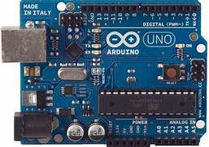

Gambar1. Mikrokontroler Ardiuno Uno

**2.2 Proteus 8.9 Professional**

Proteus merupakan sebuah software untuk mendesain PCB yang juga dilengkapi dengan simulasi pspice pada level skematik sebelum rangkaian skematik diupgrade ke PCB sehingga sebelum PCBnya dicetak maka akan ada informasi yang memberitahukan apakah PCB yang akan dicetak sudah benar atau tidak. Proteus mengkombinasikan program ISIS untuk membuat skematik desain rangkaian dengan program ARES untuk membuat layout PCB dari skematik yang kita buat.

**2.3 Motor Servo**

Motor servo adalah jenis motor listrik yang memiliki kemampuan untuk mengontrol posisi sudutnya dengan presisi tinggi. Motor ini digunakan dalam berbagai aplikasi yang memerlukan kontrol gerakan presisi, seperti robotika, automasi industri, kendali posisi, dan lainnya. Motor servo menggunakan umpan balik (feedback) untuk mengatur dan mempertahankan posisi sudut yang diinginkan. Motor ini terdiri dari tiga komponen utama: motor DC, gearbox, dan potensiometer (sensor posisi). Ketika sinyal kontrol dikirimkan ke motor servo, sinyal tersebut digunakan untuk menggerakkan motor DC dan mengubah posisi sudutnya. Potensiometer membaca posisi aktual motor dan mengirimkan umpan balik ke kontroler. Kontroler kemudian membandingkan posisi yang diinginkan dengan posisi aktual, dan mengatur motor untuk mencapai dan mempertahankan posisi yang diinginkan. Komponen ini digunakan untuk memilah sampah ke dalam tempat yang sesuai. Dalam contoh ini, kita menggunakan dua motor servo yang terhubung ke pin servo pada mikrokontroler.

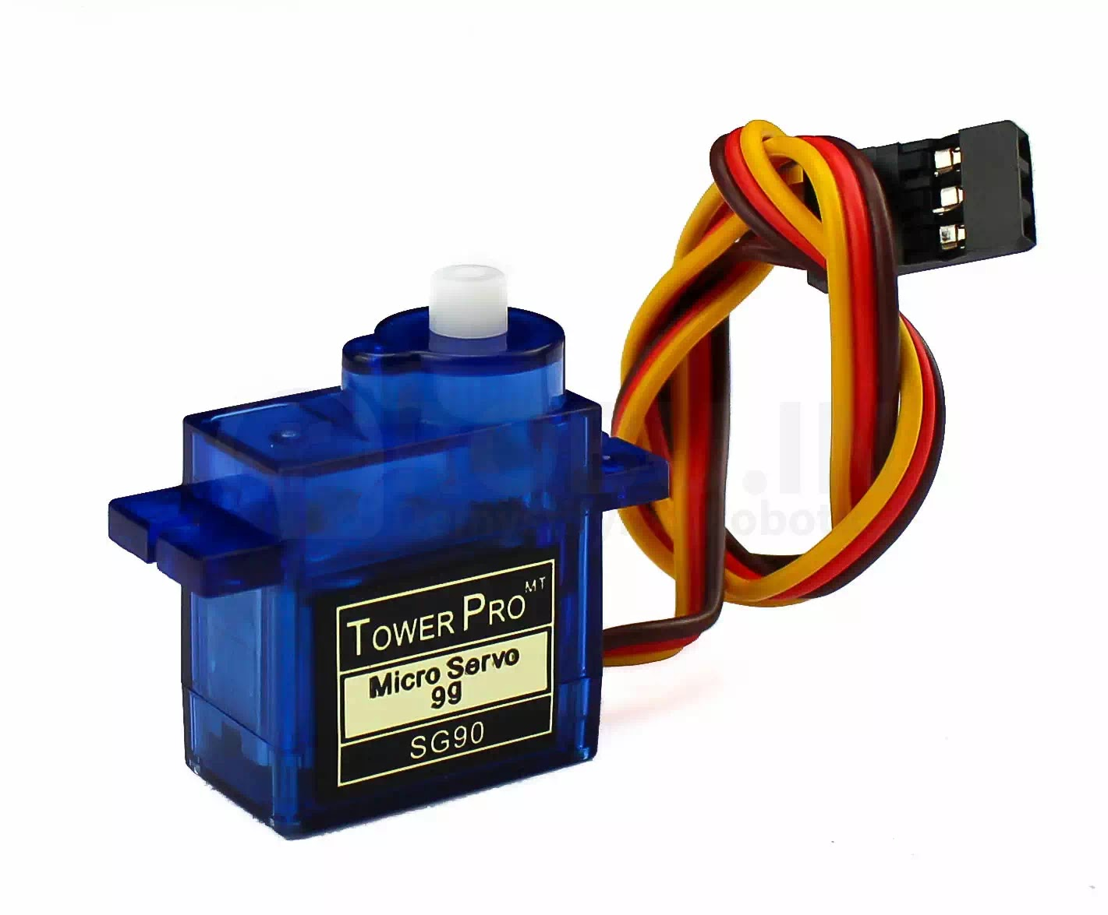

Gambar2. Motor Servo

**2.4 Sensor Kelembapan Tanah**

Sensor kelembapan tanah pada Arduino adalah perangkat elektronik yang digunakan untuk mengukur tingkat kelembapan atau kandungan air dalam tanah. Sensor ini biasanya terdiri dari dua bagian utama: probe atau elektroda dan modul sensor.Probe atau elektroda merupakan bagian yang dimasukkan ke dalam tanah untuk mendeteksi kelembapan. Elektroda ini terbuat dari bahan konduktif yang mampu menghantarkan listrik, seperti stainless steel atau bahan yang dilapisi dengan bahan konduktif. Ketika elektroda terkena tanah yang lembap, konduktivitas listriknya akan berubah, dan perubahan ini digunakan untuk mengukur tingkat kelembapan.

Modul sensor merupakan bagian yang terhubung ke elektroda dan Arduino. Modul ini bertanggung jawab untuk mengubah perubahan konduktivitas listrik menjadi sinyal yang dapat dibaca oleh Arduino. Biasanya, modul sensor menggunakan komponen elektronik seperti resistor dan kapasitor untuk menghasilkan sinyal yang sesuai.Arduino digunakan sebagai mikrokontroler yang menerima sinyal dari modul sensor dan mengolahnya. Mikrokontroler ini dapat diprogram untuk memberikan output yang diinginkan berdasarkan nilai kelembapan yang terdeteksi. Misalnya, output bisa berupa tampilan di layar LCD, pengiriman data ke perangkat lain melalui komunikasi nirkabel, atau pengendalian sistem irigasi otomatis.

Dengan menggunakan sensor kelembapan tanah pada Arduino, kita dapat memantau dan mengendalikan tingkat kelembapan tanah dalam berbagai aplikasi, seperti pertanian, kebun, atau sistem irigasi otomatis, sehingga membantu dalam pengelolaan air dan pertumbuhan tanaman.

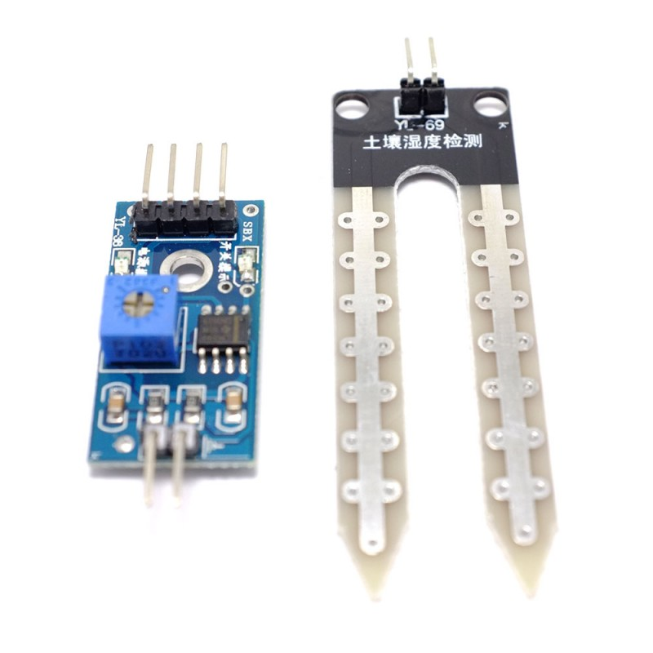

Gambar3. Sensor Kelembapan tanah

**2.5 Sensor gas**

Sensor gas Arduino adalah perangkat elektronik yang digunakan untuk mendeteksi dan mengukur keberadaan gas atau konsentrasi gas tertentu di suatu lingkungan. Detektor gas ini membantu mendeteksi gas beracun, berbahaya, atau lainnya yang ingin kita deteksi. Panjang sensor gas arduino sebenarnya tidak berhubungan dengan ukuran fisik sensor, hal ini berkaitan dengan rentang sensitivitas sensor terhadap berbagai jenis gas yang dapat dideteksi. Setiap sensor gas memiliki panjang yang berbeda tergantung gas apa yang dapat dideteksinya.

Misalnya, panjang sensor sensor gas karbon monoksida (CO) sensitif terhadap CO, sedangkan panjang sensor sensor gas hidrogen sulfida (H2S) sensitif terhadap H2S. Beberapa sensor gas dapat memiliki panjang sensor yang lebih lebar sehingga dapat mendeteksi beberapa jenis gas sekaligus. Arduino digunakan sebagai mikrokontroler untuk menerima sinyal dari sensor gas dan memprosesnya. Arduino dapat diprogram untuk memberikan daya yang sesuai berdasarkan nilai konsentrasi gas yang terdeteksi. Misalnya, Arduino dapat memberikan peringatan audio atau visual ketika konsentrasi gas melebihi batas yang ditetapkan, atau mengirimkan data konsentrasi gas ke sistem pemantauan atau perekaman.

Penggunaan sensor gas Arduino dapat digunakan dalam berbagai aplikasi seperti deteksi kebocoran gas, pemantauan kualitas udara dalam ruangan atau sistem keamanan yang mengandung gas berbahaya.

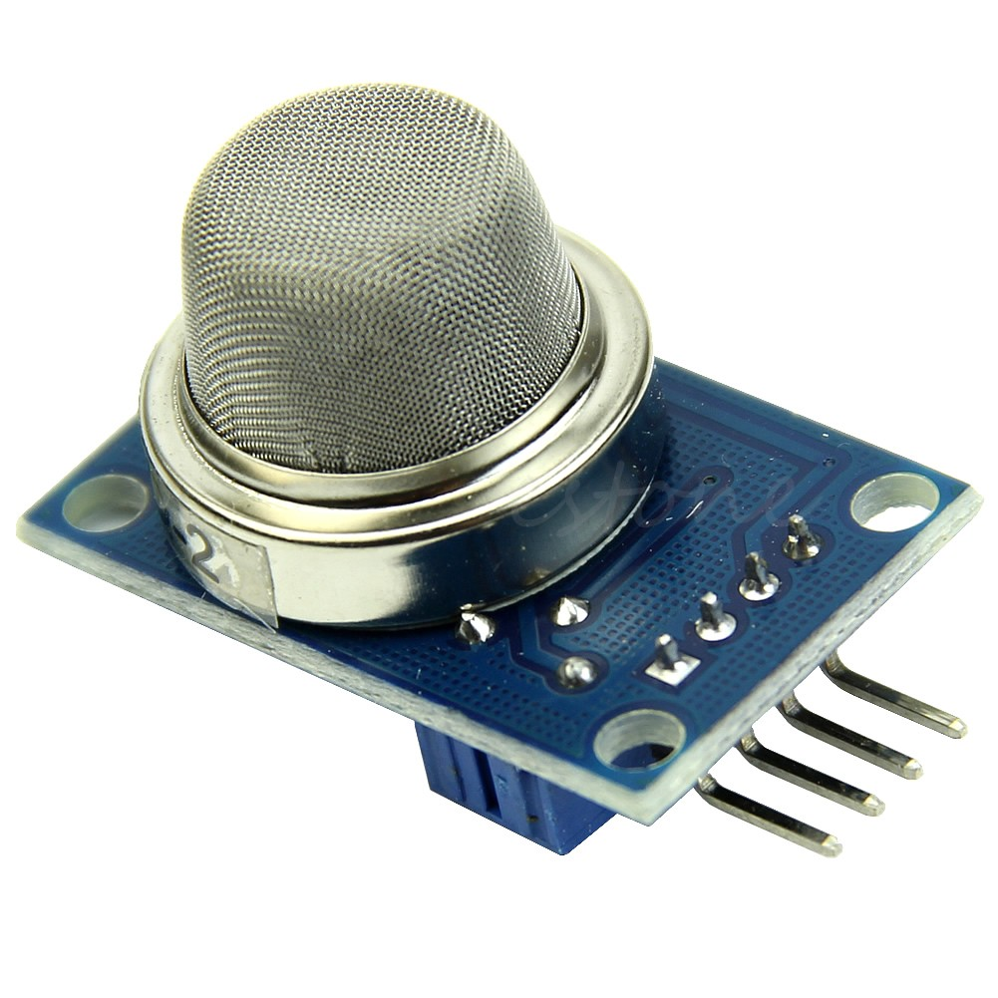

Gambar4. Sensor Gas

**2.6 Ultrasonik Device**

Ultrasonik pada Arduino Uno mengacu pada penggunaan teknologi gelombang suara ultrasonik dalam proyek atau aplikasi yang melibatkan papan Arduino Uno.Teknologi ultrasonik melibatkan penggunaan gelombang suara dengan frekuensi di atas batas pendengaran manusia (biasanya di atas 20 kHz) untuk berbagai aplikasi. Pada Arduino Uno, penggunaan ultrasonik umumnya melibatkan penggunaan sensor ultrasonik seperti HC-SR04.

Sensor ultrasonik HC-SR04 terdiri dari transduser pengirim (transmitter) dan transduser penerima (receiver). Transduser pengirim menghasilkan gelombang suara ultrasonik yang dikirimkan ke objek di sekitarnya. Kemudian, transduser penerima menerima pantulan gelombang suara tersebut setelah memantul dari objek. Dengan mengukur waktu tempuh pantulan gelombang suara, kita dapat menghitung jarak antara sensor ultrasonik dan objek tersebut.Dalam pengaturan Arduino Uno, sensor ultrasonik HC-SR04 sering digunakan dalam proyek pengukuran jarak, deteksi kehadiran, navigasi kendaraan otonom, dan banyak aplikasi lainnya. Papan Arduino Uno dapat diprogram untuk membaca data dari sensor ultrasonik dan melakukan tindakan berdasarkan data yang diperoleh, seperti menampilkan informasi jarak pada layar LCD atau mengontrol perangkat lain sesuai dengan jarak yang terdeteksi.

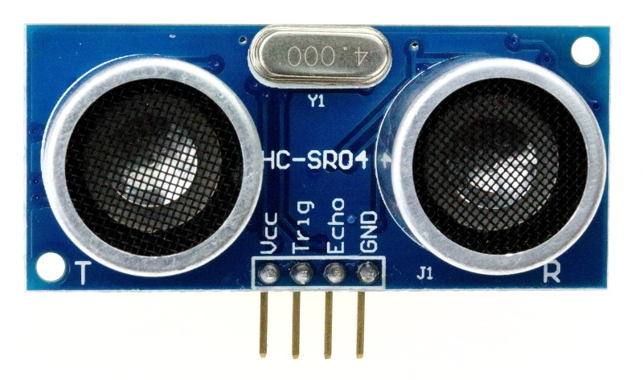

Gambar5. Ultrasonik Device

**BAB 3**

**TAHAP PELAKSANAAN**

Pada bagian ini diuraikan tahapan pelaksanaan program dan fase akhir yang akan dicapai secara rinci dimulai dari pengumpulan data sekunder yang diperlukan untuk desain atau rancangan awal, penyusunan desain teknis, pembuatan produk/jasa layanan, cara pengujian keandalan karya, evaluasi atau prediksi penerimaan masyarakat (jika memungkinkan) dan hal lain yang relevan. Pada tahapan pengujian diperbolehkan melakukan pengujian langsung produk fisik atau menggunakan software atau program pendukung yang memungkinkan melakukan input data dan menghasilkan prediksi hasil ujinya untuk memperkuat kelayakan dan prediksi kinerja produk produk yang akan dihasilkan.

Berikut ini adalah bagian untuk tahap pelaksanaan program dan fase akhir yang mencakup pengumpulan data sekunder, desain teknis, pembuatan produk/jasa layanan, pengujian keandalan, evaluasi atau prediksi penerimaan masyarakat, dan hal lain yang relevan:

**Tahap Pelaksanaan Program dan Fase Akhir**

#### 3.1 Pengumpulan Data Sekunder

1. Mengidentifikasi sumber data sekunder yang relevan untuk mendukung desain atau rancangan awal.
2. Mengumpulkan data sekunder yang diperlukan dari sumber-sumber yang terpercaya.
3. Menganalisis dan menginterpretasikan data sekunder untuk menginformasikan desain teknis.

#### 3.2 Penyusunan Desain Teknis

1. Menggunakan data sekunder yang telah dikumpulkan sebagai dasar untuk merancang desain teknis.
2. Mengidentifikasi spesifikasi dan parameter yang relevan untuk produk/jasa yang akan dibuat.
3. Menyusun desain teknis yang memadai dan sesuai dengan kebutuhan dan tujuan program.

**3.3 Desain Sistem**

**Codingan**

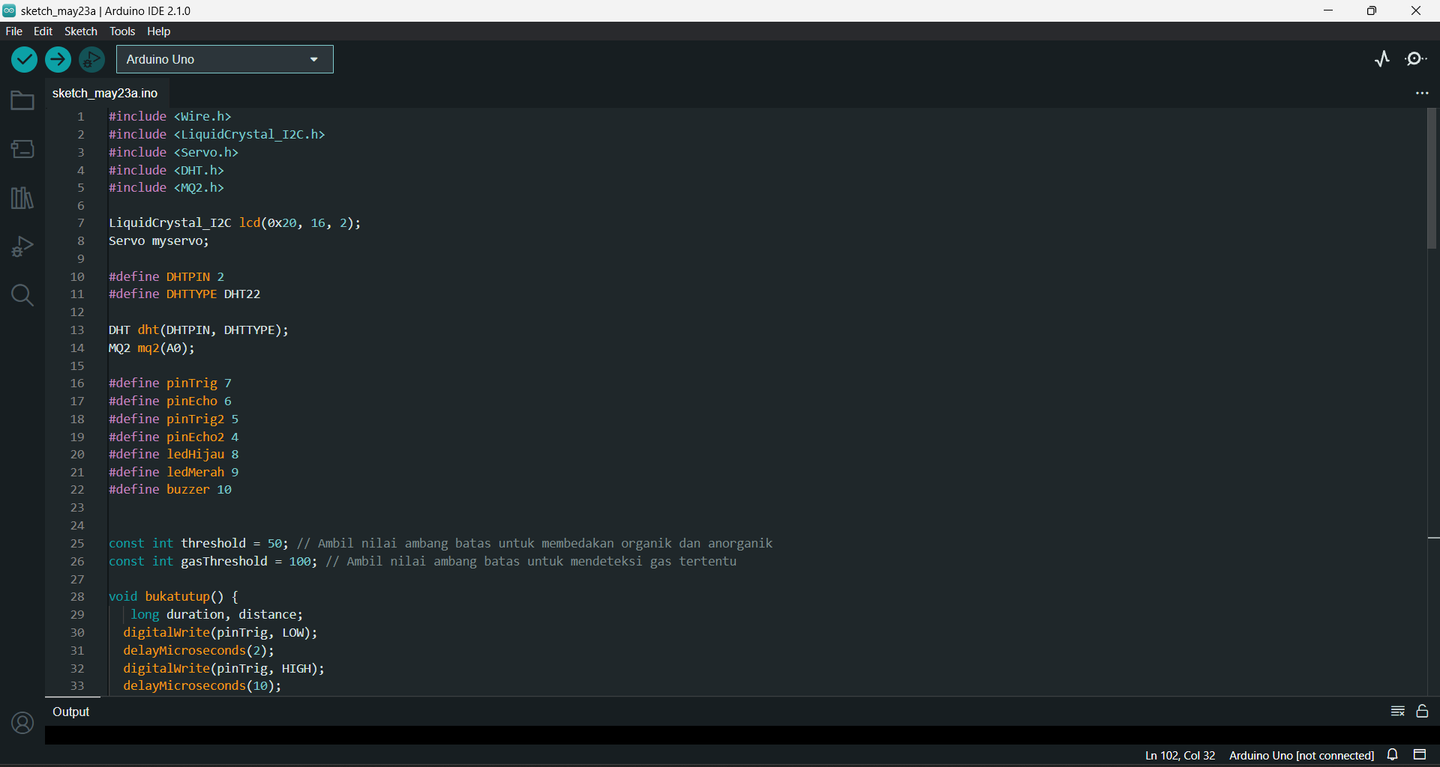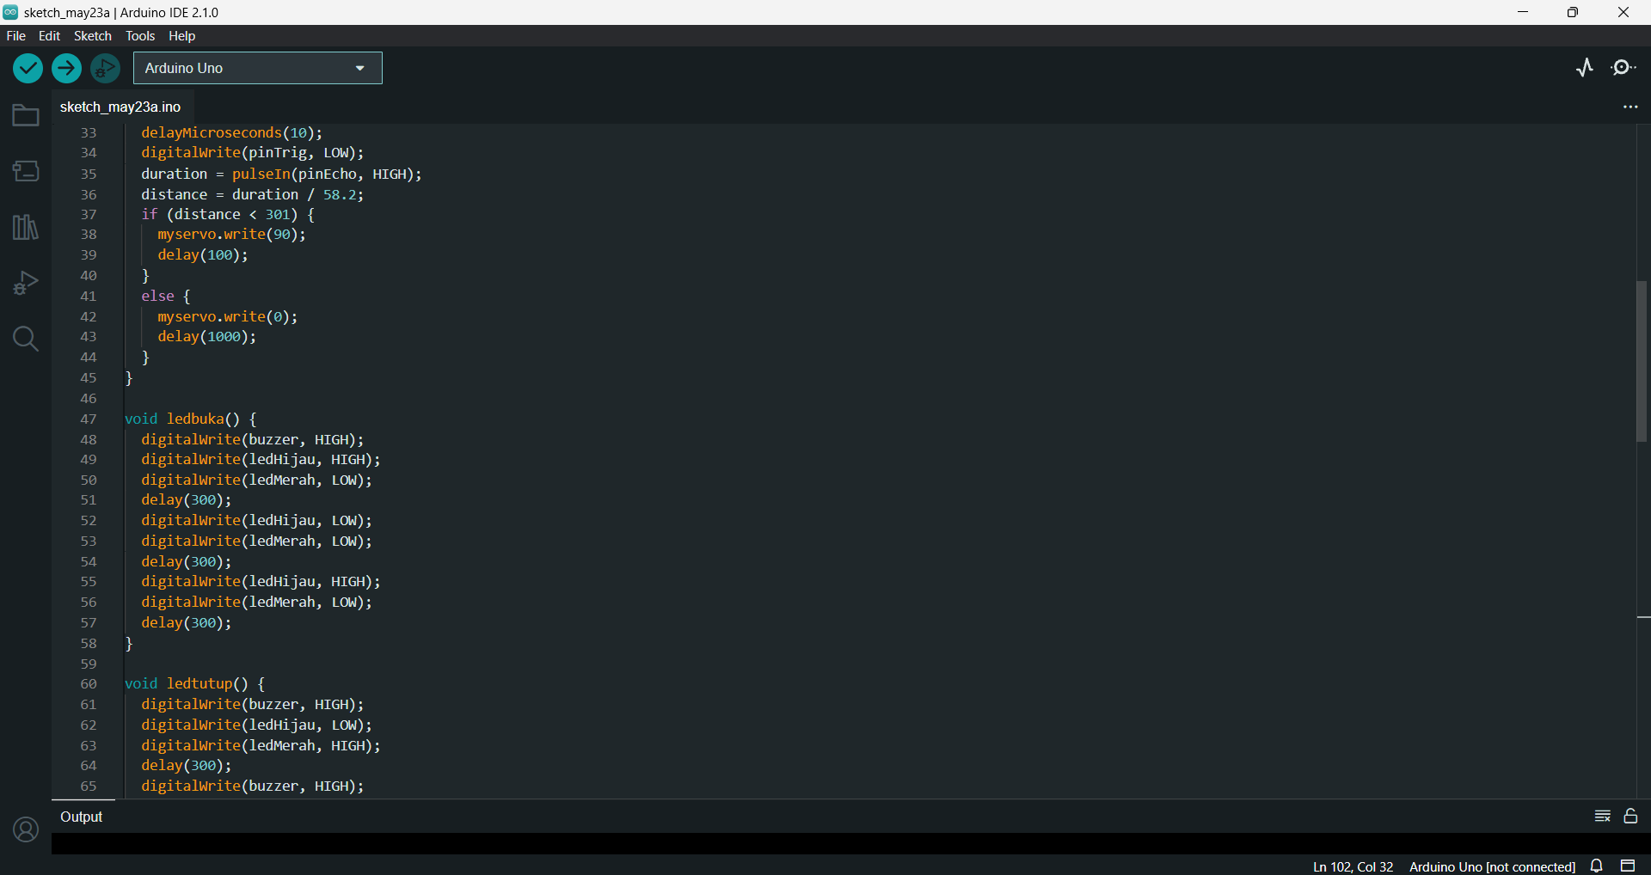

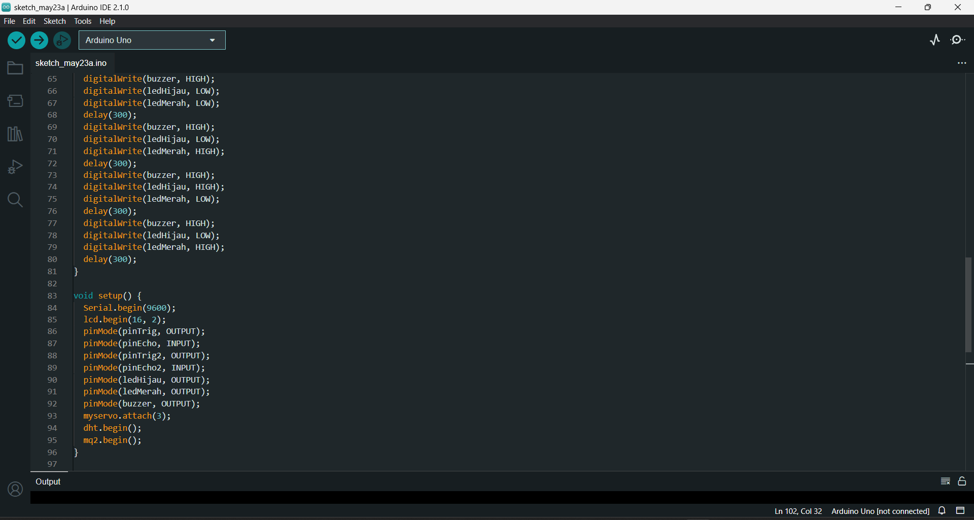

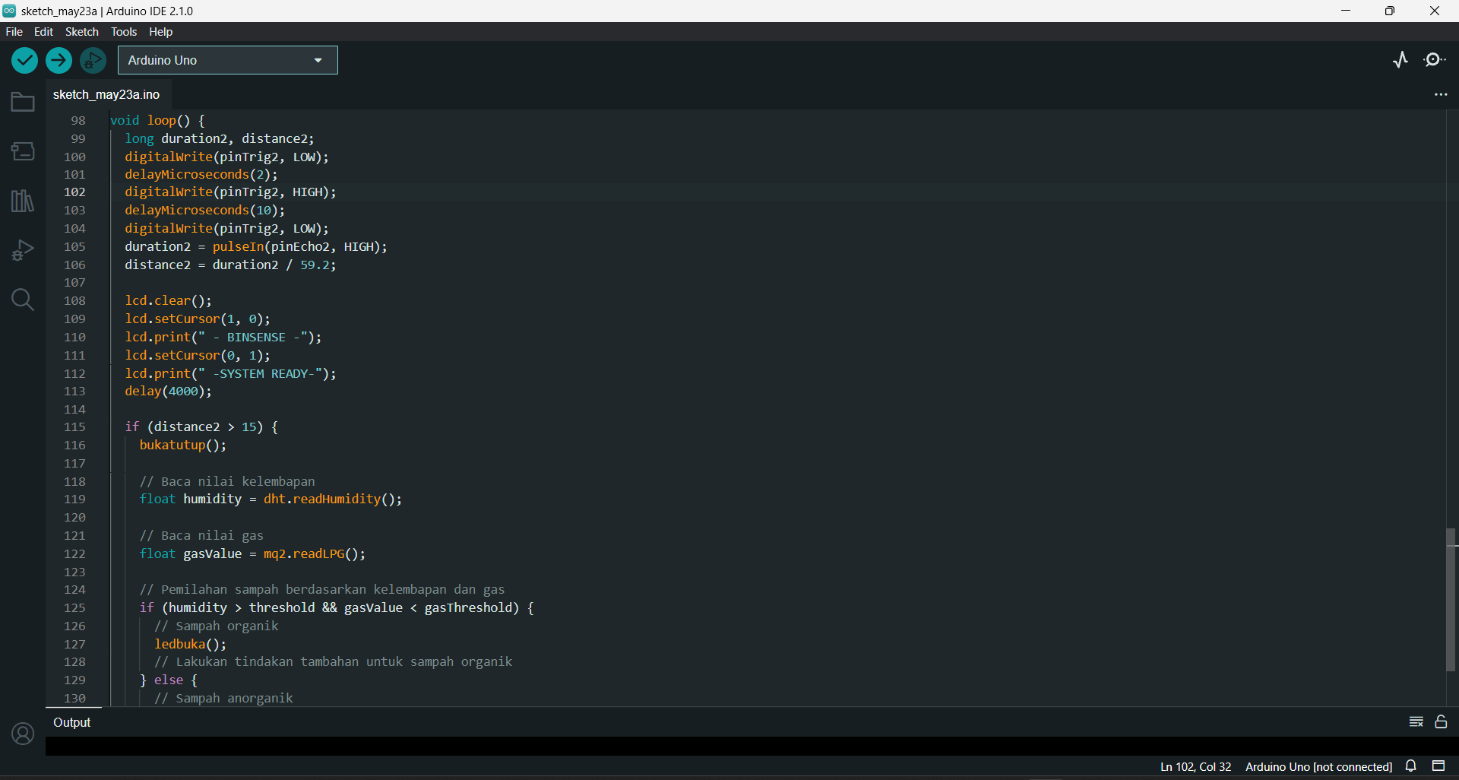

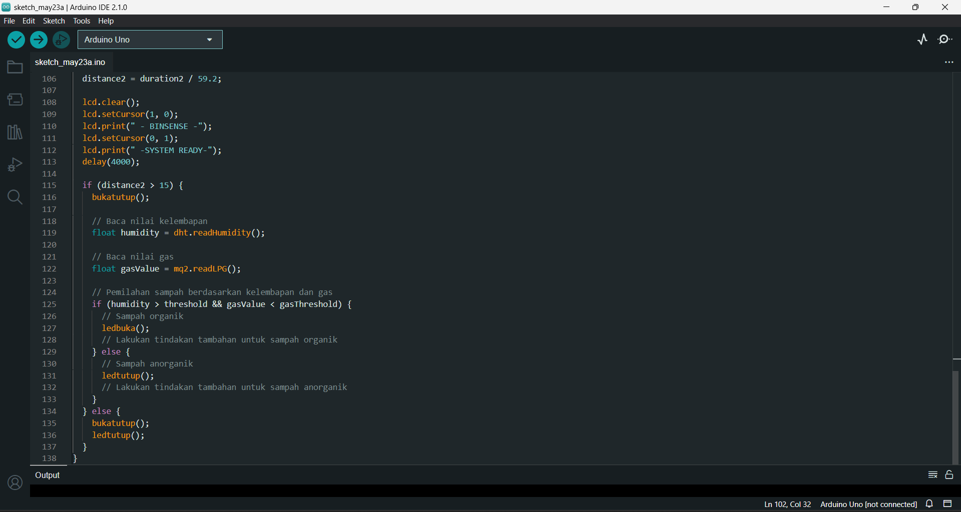

#### 3.4 Desain Perangkat

Gambar di bawah merupakan penampilan ilustrasi perangkat hardware yang sudah terpasang di dalam proteus.

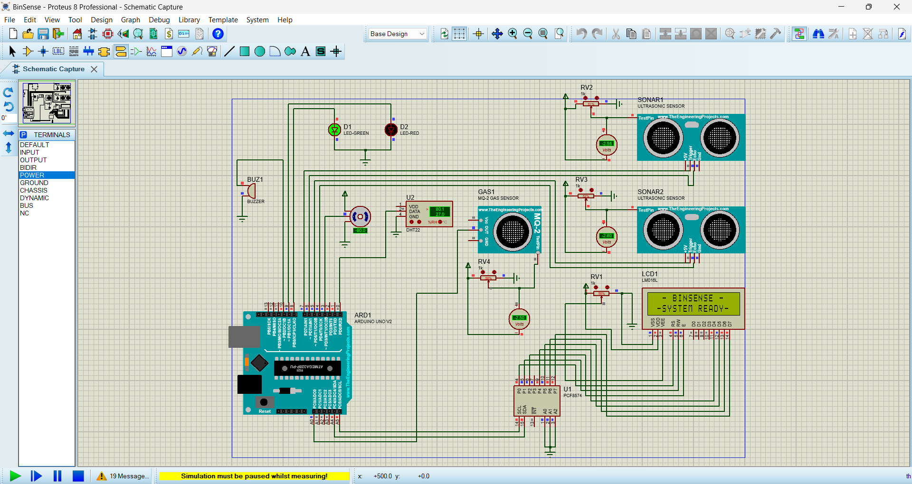

Gambar 2. Desain Perangkat

#### 3.5 Pembuatan Produk/Jasa Layanan

1. Mengimplementasikan desain teknis yang telah disusun menjadi produk/jasa yang sesuai.
2. Melakukan proses produksi atau penerapan desain secara efisien dan efektif.
3. Memastikan kualitas produk/jasa yang dihasilkan sesuai dengan standar yang ditetapkan.

#### 3.6 Pengujian Keandalan Karya

1. Menentukan metode pengujian yang sesuai untuk menguji keandalan produk/jasa yang telah dibuat.
2. Melakukan pengujian langsung terhadap produk fisik atau menggunakan software/program pendukung yang relevan.
3. Menganalisis hasil pengujian untuk mengevaluasi keandalan karya dan mengidentifikasi area perbaikan jika diperlukan.

#### 3.7 Evaluasi atau Prediksi Penerimaan Masyarakat

1. Mengevaluasi tingkat penerimaan masyarakat terhadap produk/jasa yang telah dibuat.
2. Mengumpulkan umpan balik dan data terkait penerimaan masyarakat melalui survei atau interaksi langsung.
3. Menganalisis data untuk mendapatkan pemahaman yang lebih baik tentang penerimaan masyarakat dan melakukan prediksi kinerja produk/jasa di pasar.

#### 3.8 Hal Lain yang Relevan

1. Melakukan evaluasi risiko dan mitigasi yang diperlukan terkait pelaksanaan program dan fase akhir.
2. Menyusun laporan atau dokumentasi yang komprehensif mengenai tahap pelaksanaan program dan hasil yang dicapai.
3. Memperbarui atau menyesuaikan desain atau rencana program berdasarkan hasil evaluasi dan umpan balik yang diperoleh.

**BAB 4**

**BIAYA DAN JADWAL KEGIATAN**

**4.1 Anggaran Biaya**

Tabel 4.1. Rekapitulasi Rencana Anggaran Biaya

|  |  |  |  |
| --- | --- | --- | --- |
| **NO** | **Jenis Pengeluaran** | **Sumber Dana** | **Besaran Dana (Rp)** |
| 1 | Arduino uno | Perguruan Tinggi | 125.000 |
| 2 | Sensor Kelembapan Tanah | Perguruan Tinggi | 150.000 |
| 3 | Motor Servo | Perguruan Tinggi | 20.000 |
| 4 | Resistor | Perguruan Tinggi | 5.000 |
| 5 | Kapasitor | Perguruan Tinggi | 3.000 |
| 6 | Lain-lain | Perguruan Tinggi | 150.000 |
| **Jumlah** | | | **453.000** |
|  | | |  |
| **Rekap Sumber Dana** | | Perguruan Tinggi | 453.000 |
| **Jumlah** | **453.00** |

**4.2 Jadwal Kegiatan**

Tabel 4.2. Jadwal Kegiatan

|  |  |  |  |  |  |  |
| --- | --- | --- | --- | --- | --- | --- |
| **No** | **Jenis Kegiatan** | **Bulan** | | | | **Penanggung Jawab** |
| **1** | **2** | **3** | **4** |
| 1 | Perencanaan sistem |  |  |  |  | Ikhwan Nurramadhan |
| 2 | Mempersiapkan alat dan bahan |  |  |  |  | Ikhwan Nurramadhan |
| 3 | Perancangan perangkat keras |  |  |  |  | Ikhwan Nurramadhan |
| 4 | Penyusunan Laporan |  |  |  |  | Ikhwan Nurramadhan |

**DAFTAR PUSTAKA**

<https://reference.arduino.cc/reference/en/libraries/dht-sensor-library/>

<https://drive.google.com/file/d/1EcqfbL9u-zvHVaK9jNH0MmGRS0hDIFij/view>

<https://rntlab.com/question/esp8266-adafruit_sensor-h-no-such-file-or-directory/>

<https://www.theengineeringprojects.com/2016/05/gas-sensor-library-proteus.html>

<https://reference.arduino.cc/reference/en/libraries/mqunifiedsensor/>

# **LAMPIRAN**

## **Lampiran 1. Biodata Ketua dan Anggota serta Dosen Pendamping**

A. Identitas Diri

|  |  |  |
| --- | --- | --- |
| 1 | Nama Lengkap | Kalila Atha Achmad |
| 2 | Jenis Kelamin | Laki-laki |
| 3 | Program Studi | S1 Informatika |
| 4 | NIM | 22.21.5115 |
| 5 | Tempat dan Tanggal Lahir |  |
| 6 | Alamat Email |  |
| 7 | Nomor Telepon/HP |  |

B. Kegiatan Kemahasiswaan yang Sedang/Pernah Diikuti

|  |  |  |  |
| --- | --- | --- | --- |
| No | Jenis Kegiatan | Status dalam Kegiatan | Waktu dan Tempat |
| 1 |  |  |  |
| 2 |  |  |  |
| 3 |  |  |  |

C. Penghargaan yang Pernah Diterima

|  |  |  |  |
| --- | --- | --- | --- |
| No | Jenis Penghargaan | Pihak Pemberi Penghargaan | Tahun |
| 1 |  |  |  |
| 2 |  |  |  |

Semua data yang saya isikan dan tercantum dalam biodata ini adalah benar dan dapat dipertanggungjawabkan secara hukum. Apabila di kemudian hari ternyata dijumpai ketidaksesuaian dengan kenyataan, saya sanggup menerima sanksi.

Demikian biodata ini saya buat dengan sebenarnya untuk memenuhi salah satu persyaratan dalam pengajuan PKM-KC.

Yogyakarta, 19 Mei 2023

Ketua Tim

Kalila Atha Achmad

A. Identitas Diri

|  |  |  |
| --- | --- | --- |
| 1 | Nama Lengkap | Ikhwan Nurramadhan |
| 2 | Jenis Kelamin | Laki Laki |
| 3 | Program Studi | S1 Informatika |
| 4 | NIM | 22.11.5129 |
| 5 | Tempat dan Tanggal Lahir |  |
| 6 | Alamat Email |  |
| 7 | Nomor Telepon/HP |  |

B. Kegiatan Kemahasiswaan yang Sedang/Pernah Diikuti

|  |  |  |  |
| --- | --- | --- | --- |
| No | Jenis Kegiatan | Status dalam Kegiatan | Waktu dan Tempat |
| 1 |  |  |  |
| 2 |  |  |  |
| 3 |  |  |  |

C. Penghargaan yang Pernah Diterima

|  |  |  |  |
| --- | --- | --- | --- |
| No | Jenis Penghargaan | Pihak Pemberi Penghargaan | Tahun |
| 1 |  |  |  |
| 2 |  |  |  |

Semua data yang saya isikan dan tercantum dalam biodata ini adalah benar dan dapat dipertanggungjawabkan secara hukum. Apabila di kemudian hari ternyata dijumpai ketidaksesuaian dengan kenyataan, saya sanggup menerima sanksi.

Demikian biodata ini saya buat dengan sebenarnya untuk memenuhi salah satu persyaratan dalam pengajuan PKM-KC.

Yogyakarta, 18 Mei 2023

Anggota Tim

Ikhwan Nurramadhan

A. Identitas Diri

|  |  |  |
| --- | --- | --- |
| 1 | Nama Lengkap | Aditya Dwi Suryo HardiYanto |
| 2 | Jenis Kelamin | Laki-laki |
| 3 | Program Studi | S1 Informatika |
| 4 | NIM | 22.11.5086 |
| 5 | Tempat dan Tanggal Lahir |  |
| 6 | Alamat Email |  |
| 7 | Nomor Telepon/HP |  |

B. Kegiatan Kemahasiswaan yang Sedang/Pernah Diikuti

|  |  |  |  |
| --- | --- | --- | --- |
| No | Jenis Kegiatan | Status dalam Kegiatan | Waktu dan Tempat |
| 1 | PPM 2020 | Panitia | 22 September 2020, Amikom |
| 2 |  |  |  |
| 3 |  |  |  |

C. Penghargaan yang Pernah Diterima

|  |  |  |  |
| --- | --- | --- | --- |
| No | Jenis Penghargaan | Pihak Pemberi Penghargaan | Tahun |
| 1 |  |  |  |
| 2 |  |  |  |

Semua data yang saya isikan dan tercantum dalam biodata ini adalah benar dan dapat dipertanggungjawabkan secara hukum. Apabila di kemudian hari ternyata dijumpai ketidaksesuaian dengan kenyataan, saya sanggup menerima sanksi.

Demikian biodata ini saya buat dengan sebenarnya untuk memenuhi salah satu persyaratan dalam pengajuan PKM-KC.

Yogyakarta, 19 Mei 2023

Anggota Tim

Aditya Dwi Suryo HardiYanto

D. Identitas Diri

|  |  |  |
| --- | --- | --- |
| 1 | Nama Lengkap | Muhammad Ridhwan Hakiki |
| 2 | Jenis Kelamin | Laki-laki |
| 3 | Program Studi | S1 Informatika |
| 4 | NIM | 22.11.5082 |
| 5 | Tempat dan Tanggal Lahir |  |
| 6 | Alamat Email |  |
| 7 | Nomor Telepon/HP |  |

E. Kegiatan Kemahasiswaan yang Sedang/Pernah Diikuti

|  |  |  |  |
| --- | --- | --- | --- |
| No | Jenis Kegiatan | Status dalam Kegiatan | Waktu dan Tempat |
| 1 |  |  |  |
| 2 |  |  |  |
| 3 |  |  |  |

F. Penghargaan yang Pernah Diterima

|  |  |  |  |
| --- | --- | --- | --- |
| No | Jenis Penghargaan | Pihak Pemberi Penghargaan | Tahun |
| 1 |  |  |  |
| 2 |  |  |  |

Semua data yang saya isikan dan tercantum dalam biodata ini adalah benar dan dapat dipertanggungjawabkan secara hukum. Apabila di kemudian hari ternyata dijumpai ketidaksesuaian dengan kenyataan, saya sanggup menerima sanksi.

Demikian biodata ini saya buat dengan sebenarnya untuk memenuhi salah satu persyaratan dalam pengajuan PKM-KC.

Yogyakarta, 19 Mei 2023

Anggota Tim

Muhammad Ridwan Haqiqi

## **Lampiran 2. Justifikasi Anggaran Kegiatan**

|  |  |  |  |  |
| --- | --- | --- | --- | --- |
| No | Jenis Pengeluaran | Volume | Harga Satuan (RP) | Total  (Rp) |
| 1 | Belanja Bahan (maks.60%) |  |  |  |
|  | Arduino uno | 1 | 125.000 | 125.000 |
| Sensor Kelembapan Tanah | 1 | 150.000 | 150.000 |
| Motor Servo | 1 | 20.000 | 20.000 |
| Resistor | 1 | 5.000 | 5.000 |
| Kapasitor | 1 | 3.000 | 3.000 |
|  |  |  |  |
| SUB TOTAL | |  |  | Rp 303.000 |
| 2 | Belanja Sewa (maks.15%) |  |  |  |
|  | - |  |  |  |
| - |  |  |  |
| SUB TOTAL | |  |  |  |
| 3 | Perjalanan lokal (maks.30%) |  |  |  |
|  | - |  |  |  |
|  | - |  |  |  |
|  | - |  |  |  |
| SUB TOTAL | |  |  |  |
| 4 | Lain-lain (maks.15%) |  |  | Rp.150.000 |
|  | - |  |  |  |
|  | - |  |  |  |
| SUB TOTAL | |  |  | Rp.150.000 |
| GRAND TOTAL | |  |  | Rp 453.000 |
| GRAND TOTAL (empat ratus lima puluh tiga ribu) | | | | |

## **Lampiran 3. Susunan Organisasi Tim Pelaksana dan Pembagian Tugas**

|  |  |  |  |  |  |
| --- | --- | --- | --- | --- | --- |
| **No** | **Nama /NIM** | **Program Studi** | **Bidang Ilmu** | **Alokasi Waktu (jam/minggu)** | **Uraian Tugas** |
| **1** | **Kalila Atha Achmad** | **S1 Informatika** | **Simulasi Perangkat** | **2 jam/minggu** | **Pembuat rangkaian simulasi dan pengkodean Bahasa arduino dan Penyusun bab 1 dan isi** |
| **2** | **Ikhwan Nurramadhan** | **S1 Informatika** | **Simulasi Perangkat** | **2 jam/minggu** | **Pembuat rangkaian simulasi dan pengkodean Bahasa arduino dan Penyusun bab 2** |
| **3** | **Aditya Dwi Suryo HardiYanto** | **S1 Informatika** | **Simulasi Perangkat** | **2 jam/minggu** | **Pembuat rangkaian simulasi dan pengkodean Bahasa arduino dan Penyusunan Bab 3** |
| **4** | **Muhammad Ridwan Hakiki** | **S1 Informatika** | **Penyusunan Laporan** | **2 jam/minggu** | **mbuat rangkaian simulasi dan pengkodean Bahasa arduino dan Penyusunan Bab 4** |

## **Lampiran 4. Surat Pernyataan Ketua Pelaksana**

SURAT PERNYATAAN KETUA TIM PELAKSANA

Yang bertandatangan di bawah ini:

|  |  |  |
| --- | --- | --- |
| Nama Ketua Tim | : | Kalila Atha Achmad |
| Nomor Induk Mahasiswa | : | 22.21.5115 |
| Program Studi | : | S1 Informatika |
| Nama Dosen Pendamping | : | Arifiyanto Hadi Negoro, S.Kom., M.T |
| Perguruan Tinggi | : | Universitas Amikom Yogyakarta |

Dengan ini menyatakan bahwa proposal PKM-KC saya dengan judul **ALAT PEMILAH SAMPAH OTOMATIS MENGGUNAKAN ARDUINO UNO** yang diusulkan untuk tahun anggaran 2023 adalah asli karya kami dan belum pernah dibiayai oleh lembaga atau sumber dana lain.

Bilamana dikemudian hari ditemukan ketidaksesuaian dengan pernyataan ini, maka saya bersedia dituntut dan diproses sesuai dengan ketentuan yang berlaku dan mengembalikan seluruh biaya yang sudah diterima ke kas negara.

Demikian pernyataan ini dibuat dengan sesungguhnya dan dengan sebenar-benarnya.

Yogyakarta, 19 Mei 2023

Yang menyatakan,

Kalila Atha Achmad

22.11.5115